

MAKALAH INI MERUPAKAN TUGAS BESAR MATA KULIAH DESIGN WEB SEMESTER GANJIL TAHUN AJARAN 2020/2021

DOSEN MATA KULIAH:
ADI WAHYU PRIBADI, S.SI., M.KOM

DISUSUN OLEH:
KEVIN RAMADHAN
(4519210107)

PROGRAM STUDI S1 TEKNIK INFORMATIKA
FAKULTAS TEKNIK
UNIVERSITAS PANCASILA
JAKARTA
2020
Link Github:
- Halaman Utama (Terdapat pada Index.html)
Pada awal website akan terlihat tampilan seperti dibawah ini
Navbar: Logo tulisan, Home, Jadwal, Top Movies, Genre, Contact, About Me
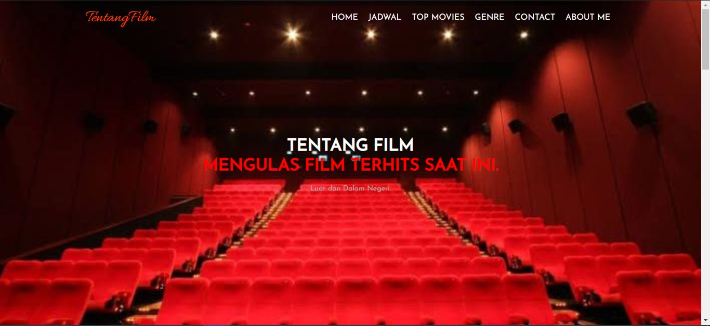

Setelah di scroll, pertama akan ada bagian jadwal yang akan langsung menuju website 21cineplex.com untuk melihat jadwal penayangan
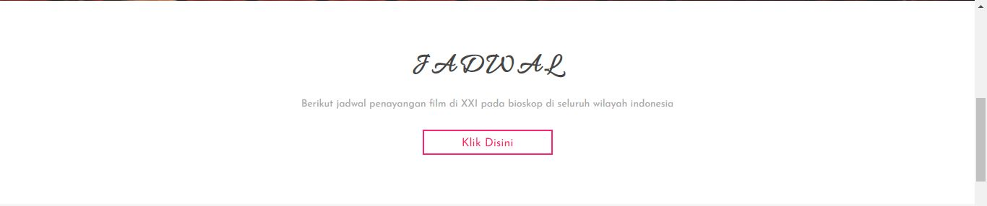

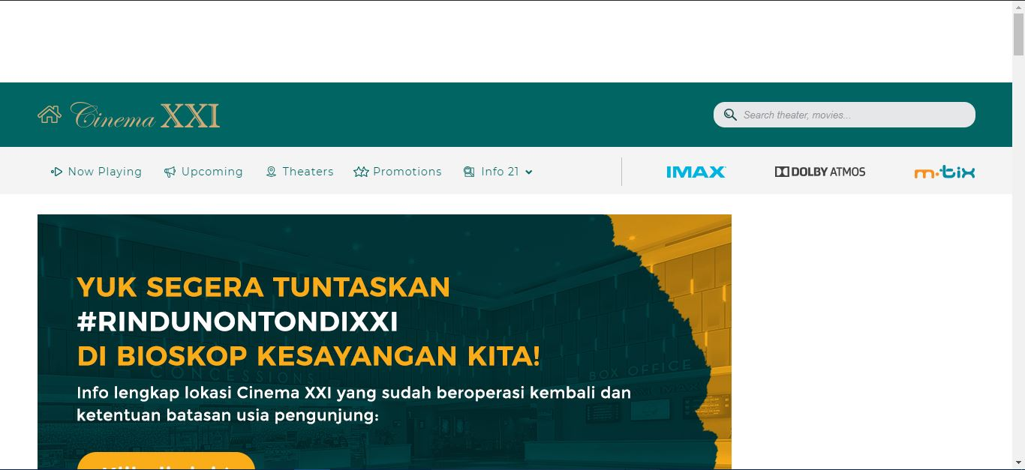

Kemudian, kedua bagian top movies
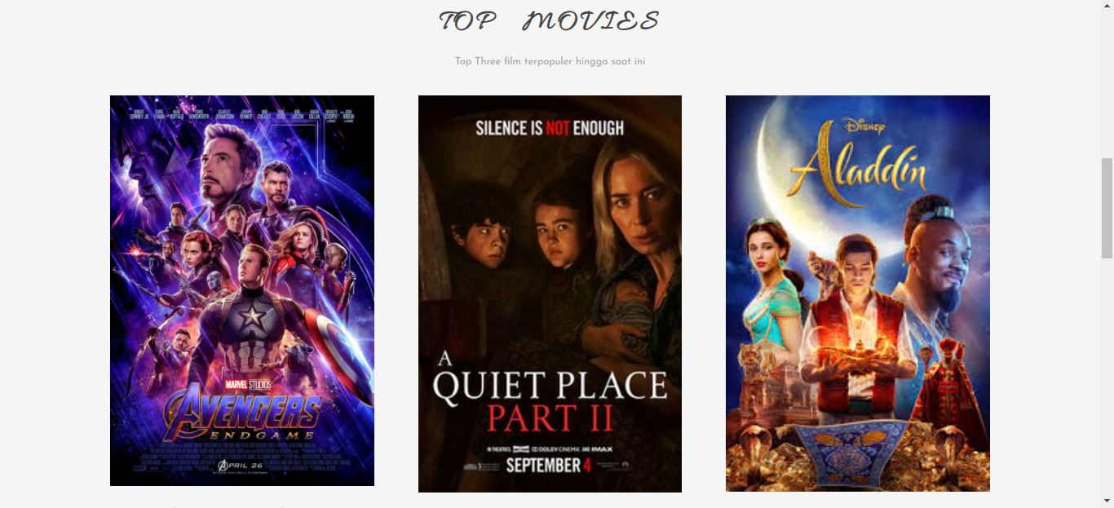

Selanjutnya, ketiga ada bagian Genre, terdapat 6 genre pada website ini.
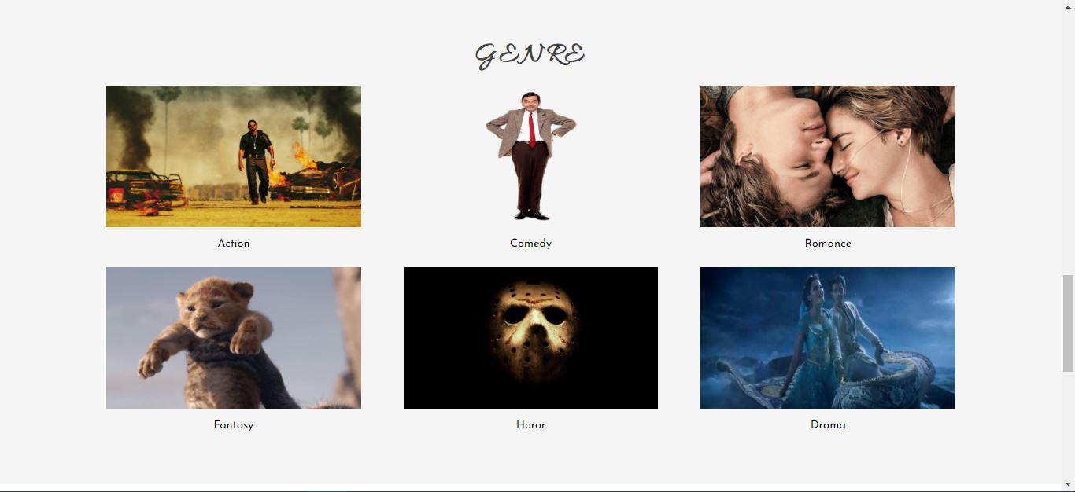

Terakhir, ada bagian contact us dan about me sekaligus juga footer

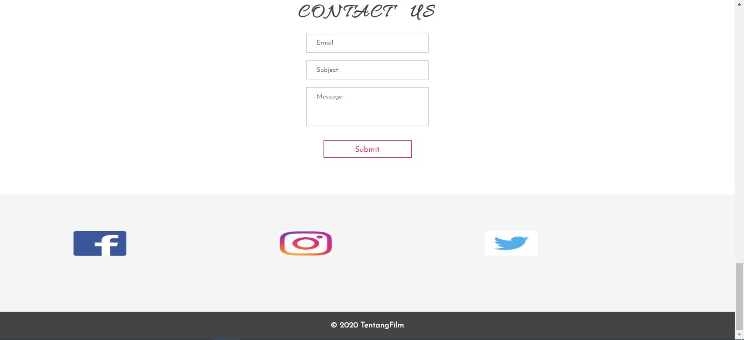
- Halaman Genre
Pertama, halaman genre action yang berada di action.html
Navbar: Logo tulisan, home
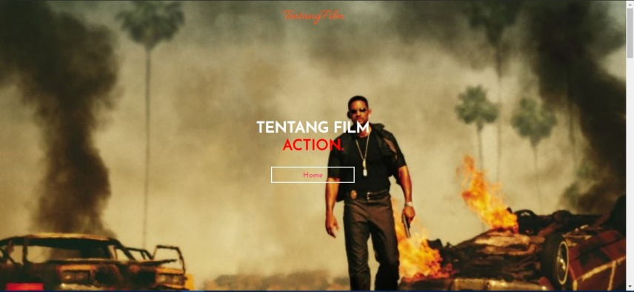

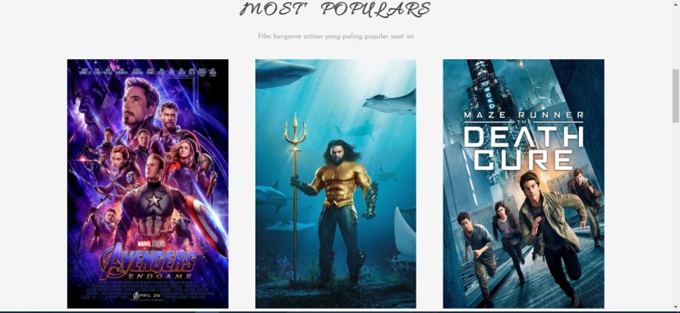

Kedua, halaman genre comedy yang berada di comedy.html
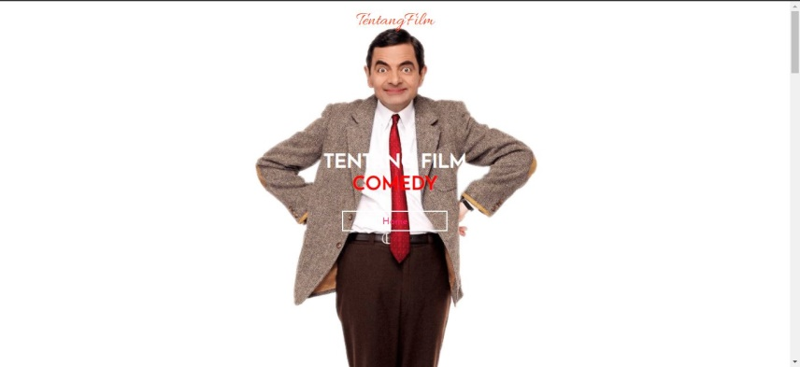
Navbar: Logo Tulisan, Home

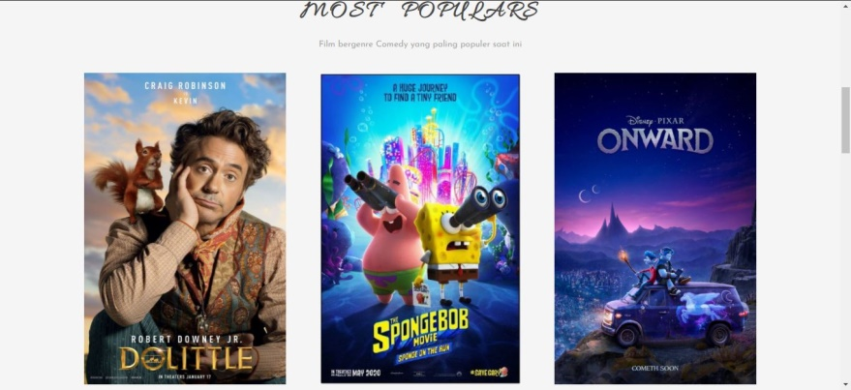

Ketiga, halaman genre romance pada romance.html
Navbar: Logo tulisan, home
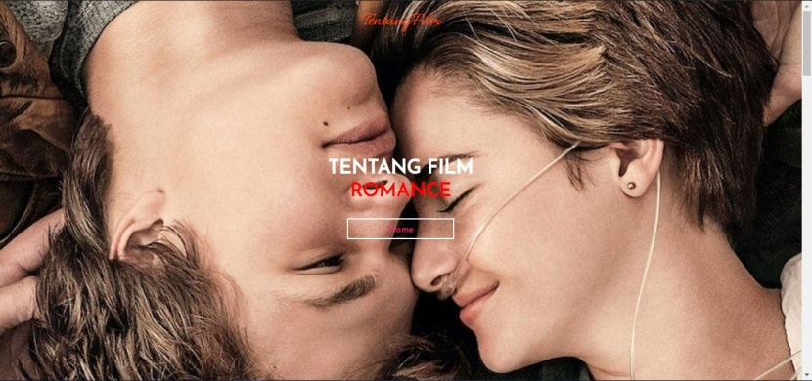

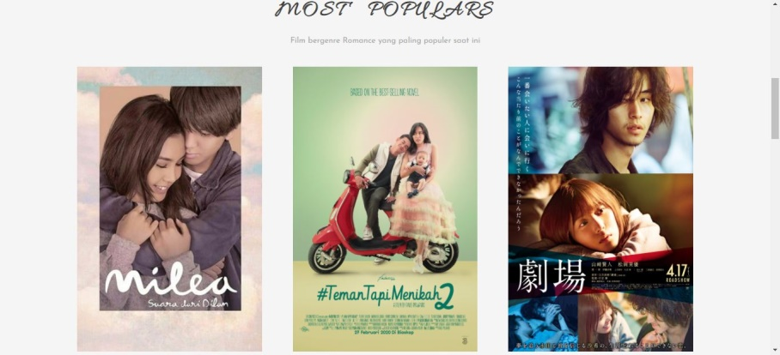

Keempat, halaman genre fantasy pada fantasy.html
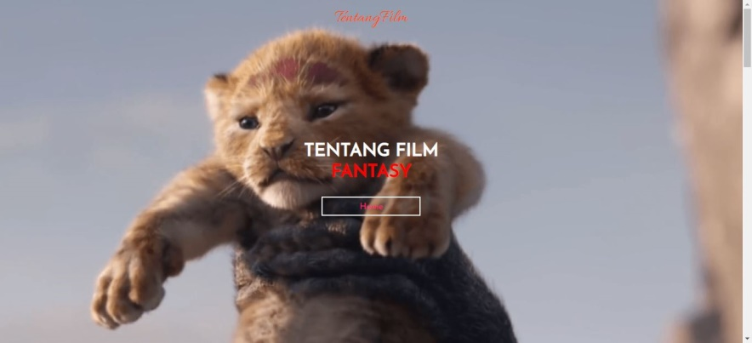
Navbar: Logo tulisan, Home

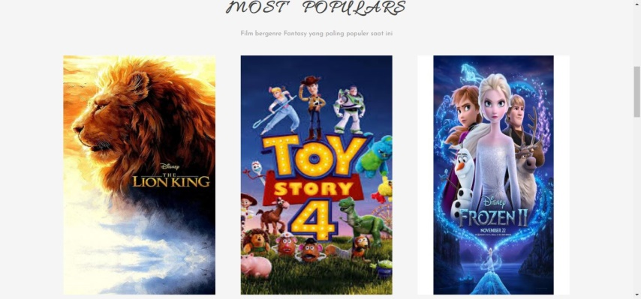

Kelima, halaman genre horor pada horor.html
Navbar: Logo tulisan, home
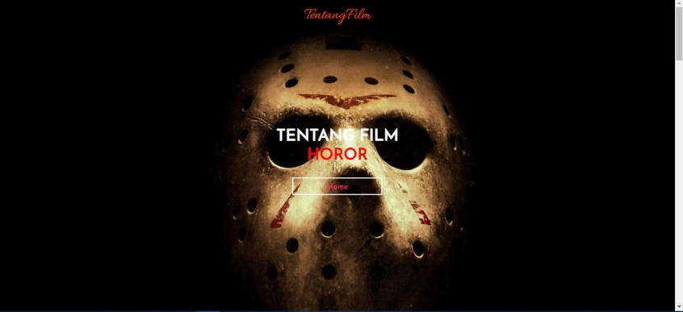

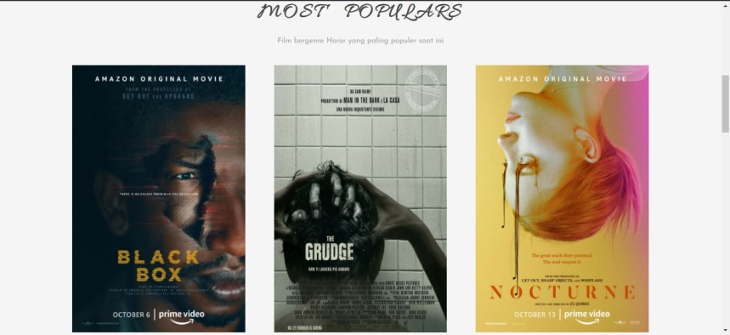

Keenam, halaman genre drama pada drama.html
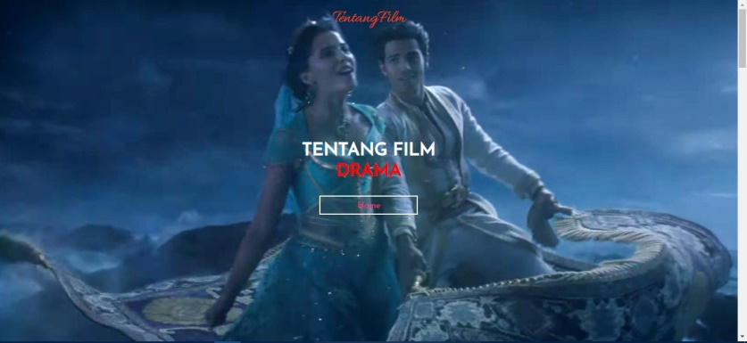
Navbar: Logo tulisan, home

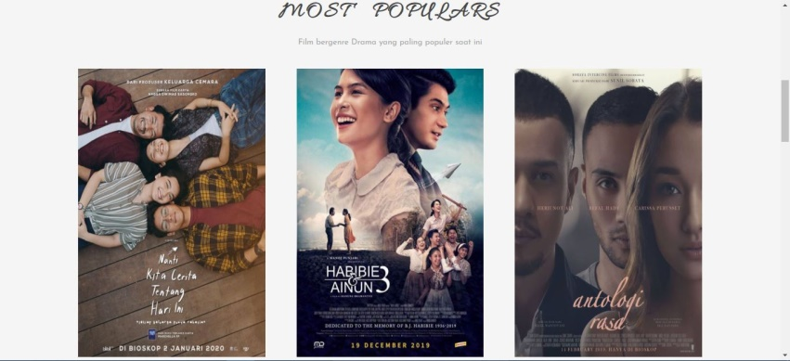

- Halaman about me
Halaman ini akan menuju profil dari setiap sosial media saya

Facebook
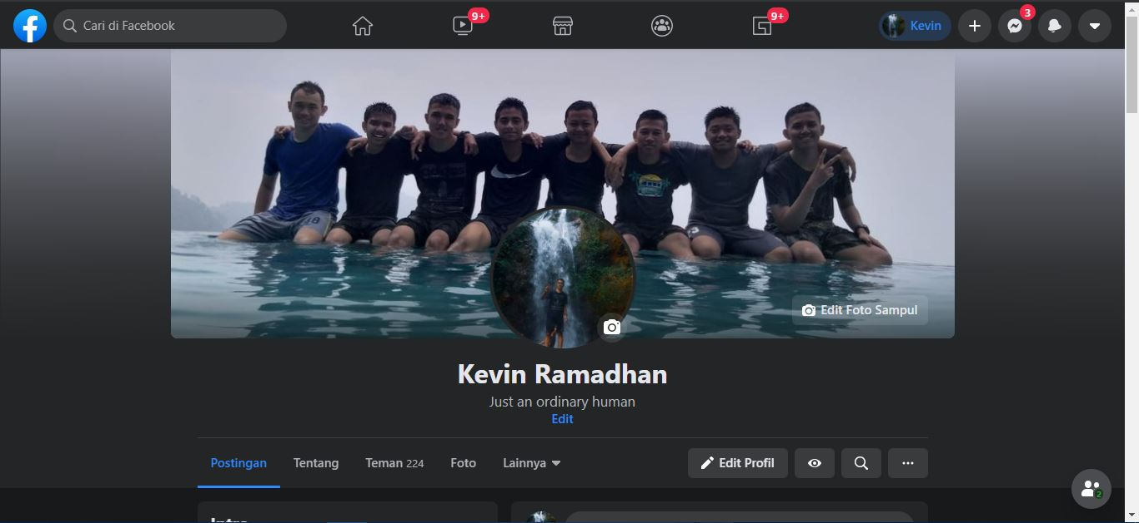

Instagram
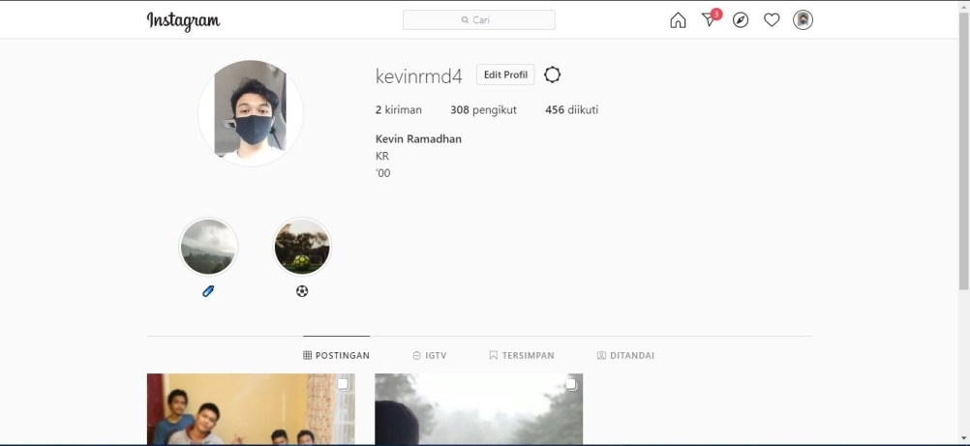

Twitter
